Schetsen – Stroomkring

Voor je ontwerp maak een stroomkring.

Teken een schema van de stroomkring. Zorg dat je de goede symbolen gebruikt.
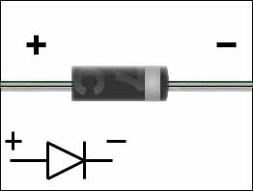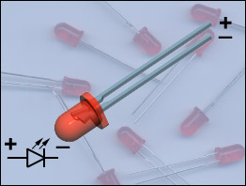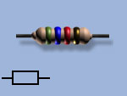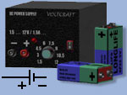
Diode LED Weerstand Voeding
Geef met pijlen aan in welke richting de stroom loopt.

Je mag ook software gebruiken voor het tekenen van de stroomkring zoals yenka.com.

